РЕЗЮМЕ СПОРТСМЕНОВ-ИНСТРУКТОРОВ
ОТДЕЛЕНИЯ БАДМИНТОНА

Фамилия, имя, отчество | Мальков Владимир Вадимович
Фото
Дата рождения | 09.04.1986 г.
Образование | - высшее, Саратовский Государственный социально-экономический Университет,  - высшее, Саратовский государственный университет имени Н.Г. Чернышевского,
Спортивный разряд, звание | Мастер спорта международного класса
Лучшие результаты | - член основного состава сборной команды России;  - чемпионат России - 2009, 2013, 2014 г.г. -1 место;  - Кубок России – 2012, 2014, 2016 г.г. – 1 место;  - командный чемпионат Европы - 2009, 2013, 2015 г.г. – 3 место;  - командный чемпионат Европы – 2016 г. – 5 место;  - личный чемпионат Европы – 2014 г.- 5 место;  - II Европейские студенческие игры-2014г. – 1 место;  - всемирная летняя Универсиада – 2014- 5 место;  - победитель и призер всероссийских и международных турниров.
Первый тренер | Лихутин С.В.
Личный тренер | Зубова И.В., Лихутин С.В.

Фамилия, имя, отчество | Новоселов Вадим Олегович
Фото
Дата рождения | 16.04.1987 г.р.
Образование | - с/специальное, ГОУ СПО «Саратовское училище олимпийского резерва»,  - высшее, Саратовский государственный университет имени Н.Г. Чернышевского,
Спортивный разряд, звание | Мастер спорта России
Лучшие результаты | - член резервного состава сборной команды России,  - финал IV Всероссийской летней Универсиады 2014 – 3 место;  - II Европейские студенческие игры 2014 - 3 место;  - чемпионат Европы среди студентов 2013 – 1 место;  - призер всероссийских и международных турниров.
Первый тренер | Волков Д.Л. (г. Йошкар-Ола)
Личный тренер | Зубова И.В., Лихутин С.В.

Фамилия, имя, отчество | Запольская Юлия Евгеньевна
Фото
Дата рождения | 28.06.1990 г.р.
Образование | - высшее, ГОУ ВПО «Саратовская Государственная академия права»,  - высшее, Саратовский Государственный Университет имени Н.Г. Чернышевского.
Спортивный разряд, звание | Мастер спорта России
Лучшие результаты | - член резервного состава сборной команды России;  - личное первенство России среди молодежи до 21, 2010 – 3 место;  - II Европейские студенческие игр 2014 – 3 место.  - финал IV Всероссийской летней Универсиады 2014-3 место;  - победитель и призер всероссийских и международных турниров;  - факелоносец эстафеты «Олимпийского огня-2014».
Первый тренер | Варфоломеев Д.Л.
Личный тренер | Зубова И.В., Лихутин С.В.

Фамилия, имя, отчество | Нестерова Анастасия Дмитриевна
Фото: | 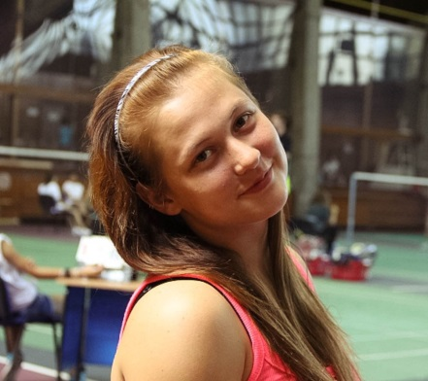
Дата рождения | 28.03.1995 г.р.
Образование | - н/высшее, Саратовский Государственный Университет имени Н.Г. Чернышевского
Спортивный разряд, звание | Мастер спорта России
Лучшие результаты | - член резервного состава сборной команды России,  - первенство России до 21 года , 2013 – 3 место;  - первенство России до 19 лет,2013 – 3 место;  - III летняя Спартакиада молодежи России (ПФО), 2014 – 3 место;  - финал IV Всероссийской летней Универсиады 2014 – 3 место;  - командное первенство Европы до 17 лет, 2012 – 3 место;  - победитель и призер всероссийских турниров;  - призер международных турниров.
Первый тренер | Лихутин С.В.
Личный тренер | Зубова И.В., Лихутин С.В.

Фамилия, имя, отчество | Романов Максим Викторович
Фото
Дата рождения | 16.08.1991 г.р.
Образование | - с/специальное, ГОУ СПО «Саратовское училище олимпийского резерва»
Спортивный разряд, звание | Мастер спорта России
Лучшие результаты | - член резервного состава сборной команды России;  - командный чемпионат России среди студентов, 2010 – 2 место;  - первенство России до 19 лет – 3 место;  - Кубок НФБР среди команд суперлиги – 3 место;  - победитель и призер всероссийских турниров по бадминтону.
Первый тренер | Варфоломеев Д.Л.
Личный тренер | Зубова И.В., Лихутин С.В.

РЕЗЮМЕ СПОРТСМЕНОВ
ОТДЕЛЕНИЯ БАДМИНТОНА

Фамилия, имя, отчество | Козырев Александр Александрович
Фото
Дата рождения | 07.10.1997 г.р.
Образование | - н/высшее, Саратовский Государственный Университет имени Н.Г. Чернышевского
Спортивный разряд, звание | Мастер спорта России
Лучшие результаты | - член юниорской сборной команды России;  - личное первенство России до 17 лет, 2013 – 1 место;  - личное первенство России до 19 лет, 2014, 2015 - 1 место;  - личное первенство Европы до 17 лет, 2014 – 2 место;  - участник командного первенства Европы среди юниоров – 2015 года;  - победитель и призер всероссийских и международных соревнований по бадминтону.
Первый тренер | Лихутин С.В.
Личный тренер | Зубова И.В., Лихутин С.В.

Фамилия, имя, отчество | Гончаренко Андрей Алексеевич
Фото: | 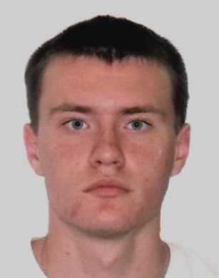
Дата рождения | 12.06.1996 г.р.
Образование | - н/высшее, Саратовский Государственный Университет имени Н.Г. Чернышевского
Спортивный разряд, звание | Кандидат в мастера спорта
Лучшие результаты | - член юношеской сборной команды России,  - личное первенство России до 17 лет, 2012 – 3 место;  - лично-командное первенство России до 19 лет, 2014 – 3 место;  - победитель и призер всероссийских соревнований по бадминтону.
Первый тренер | Лихутин С.В.
Личный тренер | Зубова И.В., Лихутин С.В.

Фамилия, имя, отчество | Краснощекова Анна Андреевна
Фото:
Дата рождения | 05.03.1996 г.р.
Образование: | - н/высшее, Саратовский Государственный Университет имени Н.Г. Чернышевского
Спортивный разряд, звание | Кандидат в мастера спорта
Лучшие результаты: | - член юношеской сборной команды России,  - личное первенство России до 17 лет, 2012 – 3 место;  - командное первенство России до 19 лет, 2014 – 3 место;  - первенство России среди молодежи до 21 года, 2014 – 3 место;  - III летняя Спартакиада молодежи России (ПФО), 2014 – 3 место;  - участник чемпионата Мира среди школьных команд, 2012 – Португалия;  - призер всероссийских соревнований по бадминтону.
Первый тренер | Ягодина М.В.
Личный тренер | Зубова И.В., Лихутин С.В.

Фамилия, имя, отчество | Глущенко Ксения Алексеевна
Фото
Дата рождения | 15.04.1998 г.р.
Образование | - с/специальное, ГОУ СПО «Саратовское училище олимпийского резерва»
Спортивный разряд, звание | Кандидат в мастера спорта
Лучшие результаты | - член юношеской сборной команды России;  - лично-командное первенство России до 19 лет, 2014 – 3 место;  - финал всероссийских соревнований "Проба пера", 2012 – 1 место;  - участник чемпионата Мира среди школьных команд, 2012 – Португалия;  - призер всероссийских соревнований по бадминтону.
Первый тренер | Ягодина М.В.
Личный тренер | Зубова И.В., Лихутин С.В.

